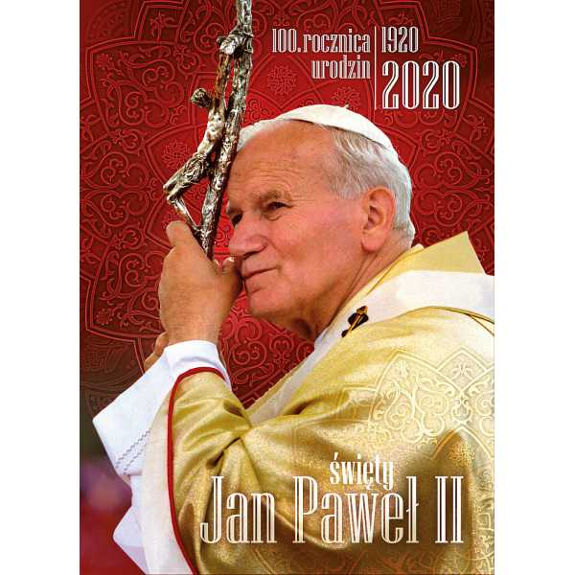Lubasz,11.05.2020

Szanowni

Uczniowie i Rodzice!

**100**. **rocznica urodzin** Świętego Jana Pawła II

Zapraszamy do uczczenia wspaniałej uroczystości, związanej z jedną z najwybitniejszych postaci w historii Polski. Święty Jan Paweł II wywarł ogromne znaczenie swoją postawą, słowami, wiarą i nadzieją w sercach milionów rodaków. Chcielibyśmy poprosić, abyście Państwo za sprawą swoich kontaktów z dziećmi, rozważyli w planie najbliższych szkolnych dni, wzięcie udziału w przygotowanych we współpracy z Samorządem Gminy Lubasz przez Gminny Ośrodek Kultury zadaniach. Niezależnie od wieku, każdy powinien znaleźć część dedykowaną właśnie jemu, a dzięki Państwa pomocy możemy to uczynić w sposób uroczysty.

SZKOŁA PODSTAWOWA KLASY I-IV – uczniów zachęcamy do wykonania dowolną techniką pojazdu PAPAMOBILE. Może być to rysunek, wycinanka, model klejony. Zdjęcia pracy prosimy przesłać na adres mailowy [gok-lubasz@wp.pl](mailto:gok-lubasz@wp.pl) Dla najciekawszych pomysłów przewidujemy wręczenie upominków.

PAPAMOBILE



**SZKOŁA PODSTAWOWA KLASY V-VIII** – prosimy o poszukanie i wspólnie z rodzicami zinterpretowanie znanych słów, lub historii z życia Świętego Jana Pawła II.

Propozycja cytatów JANA PAWŁA II w załączniku dodatkowym, nr 1

* Zachęcamy również do stworzenia krótkiego wiersza zawierającego nauki papieża.
* Zadanie plastyczne dla chętnych to wykonanie pracy plastycznej pt.: „Święty Jan Paweł II w kajaku” – rodziców poprosimy o udzielenie odpowiedzi dzieciom skąd taki temat. Podpowiedź Biała, kajak.
* Zdjęcia prac prosimy przesłać na adres mailowy [gok-lubasz@wp.pl](mailto:gok-lubasz@wp.pl) Dla najciekawszych pomysłów przewidujemy wręczenie upominków.

**CAŁA SPOŁECZNOŚC –** Ojciec Święty Jan Paweł II, wyjątkowo był wrażliwy na sztukę, poezję, muzykę. Zwracamy się z prośbą, aby 18 maja w każdym domu zabrzmiała śpiewana lub słuchana, chyba najbardziej uwielbiona przez naszego Papieża pieśń: „BARKA”.

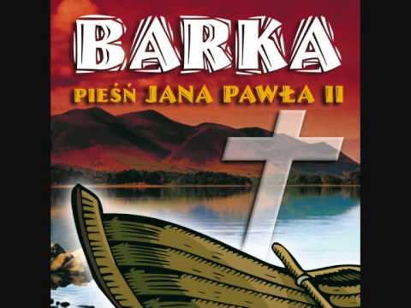**BARKA**

Pan kiedyś stanął nad brzegiem,  
Szukał ludzi gotowych pójść za Nim;  
By łowić serca  
Słów Bożych prawdą.  
  
O Panie, to Ty na mnie spojrzałeś,  
Twoje usta dziś wyrzekły me imię.  
Swoją barkę pozostawiam na brzegu,  
Razem z Tobą nowy zacznę dziś łów.  
  
Jestem ubogim człowiekiem,  
Moim skarbem są ręce gotowe  
Do pracy z Tobą  
I czyste serce.  
  
O Panie, to Ty na mnie spojrzałeś,  
Twoje usta dziś wyrzekły me imię.  
Swoją barkę pozostawiam na brzegu,  
Razem z Tobą nowy zacznę dziś łów.  
  
Ty, potrzebujesz mych dłoni,  
Mego serca młodego zapałem  
Mych kropli potu  
I samotności.  
  
O Panie, to Ty na mnie spojrzałeś,  
Twoje usta dziś wyrzekły me imię.  
Swoją barkę pozostawiam na brzegu,  
Razem z Tobą nowy zacznę dziś łów.  
  
Dziś wypłyniemy już razem  
Łowić serca na morzach dusz ludzkich  
Twej prawdy siecią  
I słowem życia.  
  
O Panie, to Ty na mnie spojrzałeś,  
Twoje usta dziś wyrzekły me imię.  
Swoją barkę pozostawiam na brzegu,  
Razem z Tobą nowy zacznę dziś łów.

**Barka** ([hiszp.](https://pl.wikipedia.org/wiki/Hiszp.) *Pescador de hombres*) – hiszpańska pieśń religijna, do której muzykę i słowa napisał w 1974 hiszpański ksiądz [Cesáreo Gabarain](https://pl.wikipedia.org/w/index.php?title=Ces%C3%A1reo_Gabarain&action=edit&redlink=1" \o "Cesáreo Gabarain (strona nie istnieje)). W tym samym roku polskie słowa napisał [salezjanin](https://pl.wikipedia.org/wiki/Salezjanie), ks. [Stanisław Szmidt](https://pl.wikipedia.org/wiki/Stanis%C5%82aw_Szmidt).

Szanowni Państwo!

Wierzymy, że dzięki Państwa pomocy i nieopisanym możliwościom uda się w sposób uroczysty wspomnieć o 100 rocznicy urodzin Polaka, którego życie i postawa miały ogromny wpływ na historię naszego kraju i w jakimś stopniu, życie każdego z nas. Zdajemy sobie sprawę, że placówki oświatowe, realizują już przygotowany program, uwzględniający wspomnienia o Świętym Janie Pawle II, mamy jednak nadzieję że przedstawione we współpracy z Samorządem Gminy Lubasz przez Gminny Ośrodek Kultury w Lubaszu propozycje, znajdą uznanie z Państwa strony.

Szymon Szwed

Gminny Ośrodek Kultury w Lubaszu

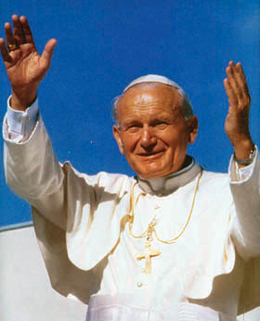

**BARKA**

Pan kiedyś stanął nad brzegiem,  
Szukał ludzi gotowych pójść za Nim;  
By łowić serca  
Słów Bożych prawdą.  
  
O Panie, to Ty na mnie spojrzałeś,  
Twoje usta dziś wyrzekły me imię.  
Swoją barkę pozostawiam na brzegu,  
Razem z Tobą nowy zacznę dziś łów.  
  
Jestem ubogim człowiekiem,  
Moim skarbem są ręce gotowe  
Do pracy z Tobą  
I czyste serce.  
  
O Panie, to Ty na mnie spojrzałeś,  
Twoje usta dziś wyrzekły me imię.  
Swoją barkę pozostawiam na brzegu,  
Razem z Tobą nowy zacznę dziś łów.  
  
Ty, potrzebujesz mych dłoni,  
Mego serca młodego zapałem  
Mych kropli potu  
I samotności.  
  
O Panie, to Ty na mnie spojrzałeś,  
Twoje usta dziś wyrzekły me imię.  
Swoją barkę pozostawiam na brzegu,  
Razem z Tobą nowy zacznę dziś łów.  
  
Dziś wypłyniemy już razem  
Łowić serca na morzach dusz ludzkich  
Twej prawdy siecią  
I słowem życia.  
  
O Panie, to Ty na mnie spojrzałeś,  
Twoje usta dziś wyrzekły me imię.  
Swoją barkę pozostawiam na brzegu,  
Razem z Tobą nowy zacznę dziś łów.

**Barka** ([hiszp.](https://pl.wikipedia.org/wiki/Hiszp.) *Pescador de hombres*) – hiszpańska pieśń religijna, do której muzykę i słowa napisał w 1974 hiszpański ksiądz [Cesáreo Gabarain](https://pl.wikipedia.org/w/index.php?title=Ces%C3%A1reo_Gabarain&action=edit&redlink=1" \o "Cesáreo Gabarain (strona nie istnieje)). W tym samym roku polskie słowa napisał [salezjanin](https://pl.wikipedia.org/wiki/Salezjanie), ks. [Stanisław Szmidt](https://pl.wikipedia.org/wiki/Stanis%C5%82aw_Szmidt).

Flaga-kościelne, papieskie

